台南市七股國小校園樹木專家學者會勘紀錄 114年1月9日修訂
一、會勘時間： 114 年 2 月 12 日 10時 00 分。
二、與會人員(專家學者、學校代表至少「各」1人)
人員 | 單位 | 職稱 | 簽名
專家學者 | 社區大學 | 講師 | 李武昌
學校 | 七股國小 | 教師兼事務組長 | 鄭孟文
其他
三、會勘結果：總計危樹6棵，已經枯死，必須移除，移植後補植建議，瓊崖海棠或銀葉根。

地點 | 樹種及數量 | 樹木健康評估 | 處置建議
範例：  通學步道 | 楓香6棵 | - 3棵楓香遭褐根病危害，樹木乾枯、樹葉掉落，已明顯死亡。  - 枯死楓香地下根系感染褐根病與鄰樹(3棵楓香)地下根系交錯，建議移除，  - 上述6棵移除樹木所遺樹穴應妥善處理，在未進行褐根病防治前避免再植樹木，以免疫情擴大。 | 移除後補植 楓香 (樹種) 6 棵  □移植至校內 (地點) 棵  進行 褐根病(病蟲害名稱)防治6棵  其他：先褐根病防治(含移除)後再補植。
學校南邊光電停車場 | 直徑18公分木麻黃2棵 | 樹幹已經乾枯，樹皮剝裂沒有生機，建議移除。 | ■移除後補植瓊崖海棠或銀葉根(樹種)1棵
學校東南邊光電停車場 | 直徑20公分榕樹1棵 | 主幹已經腐朽，沒有生機，建議移除。 | ■移除後補植瓊崖海棠或銀葉根(樹種)1棵
學校東邊光電球場 | 1棵木麻黃 | 樹頭主幹已經腐朽，沒有生機，建議移除。 | ■移除後補植瓊崖海棠或銀葉根(樹種)1棵
學校東邊光電球場 | 印度紫檀1棵 | 樹頭主幹已經腐朽，也自然傾倒，沒有生機，建議移除。 | ■移除後補植瓊崖海棠或銀葉根(樹種)1棵
學校北邊草皮 | 直徑16公分的馬拉巴栗1棵 | 已經枯死倒塌，建議移除。 | ■移除後補植瓊崖海棠或銀葉根(樹種)1棵

以上共計6棵

四、會勘照片(每一區一列三張照片，視實際會勘情形增列)
地點/樹種/數量 | 該區全景照片  (需含專家學者、學校代表至少「各」1人) | 染病、死亡或竄根樹木全貌  (取最嚴重之1棵即可) | 病徵或竄根部位照片  (取最嚴重/明顯部位即可)
學校南邊光電停車場  直徑18公分木麻黃  2棵 | 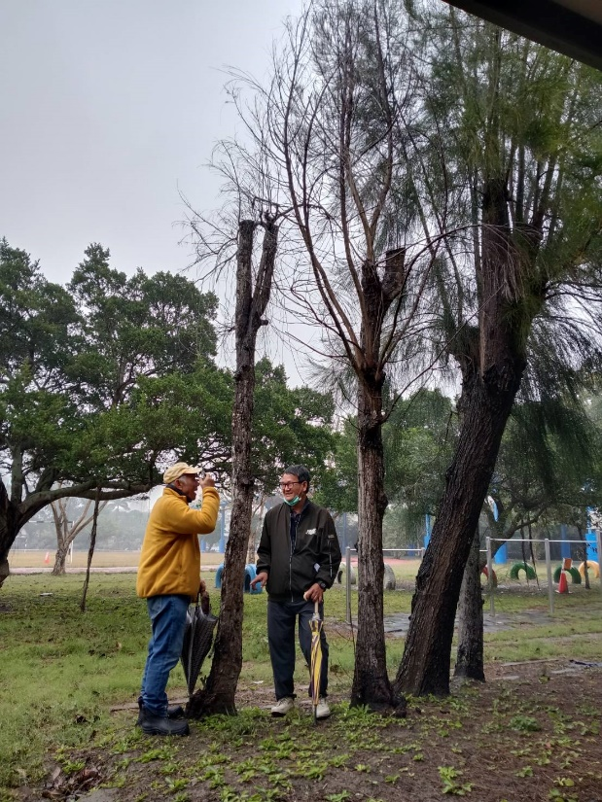 | 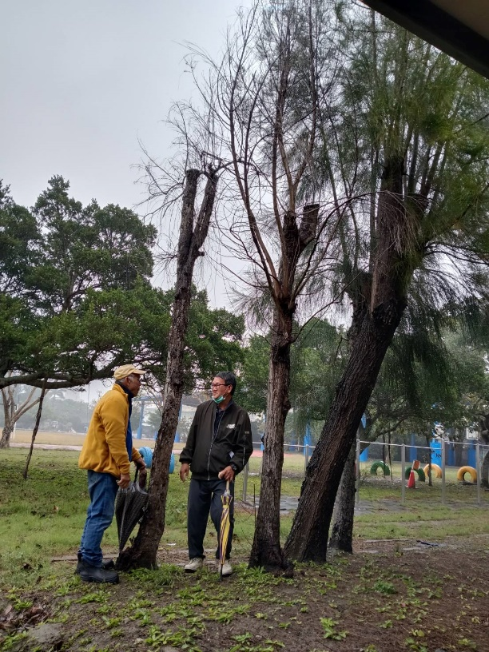 | 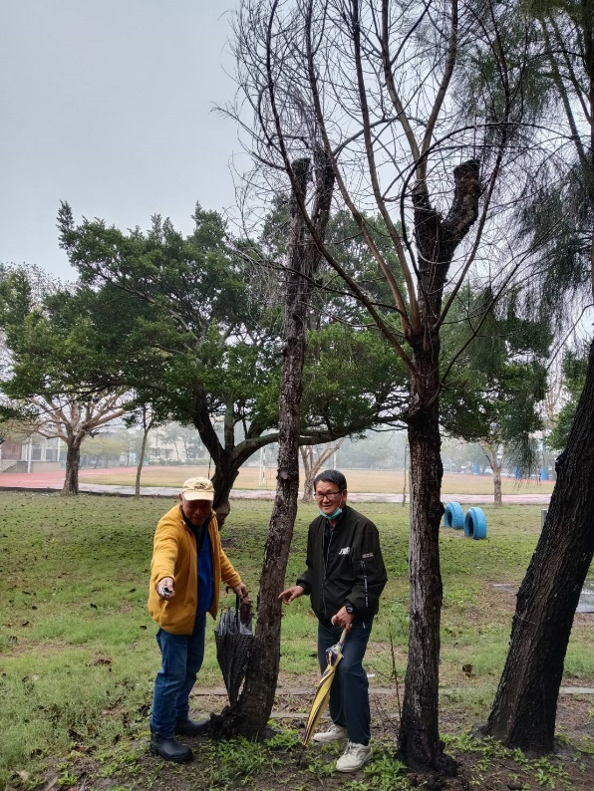  早已死亡
學校東南邊光電停車場直徑20公分榕樹  1棵 | 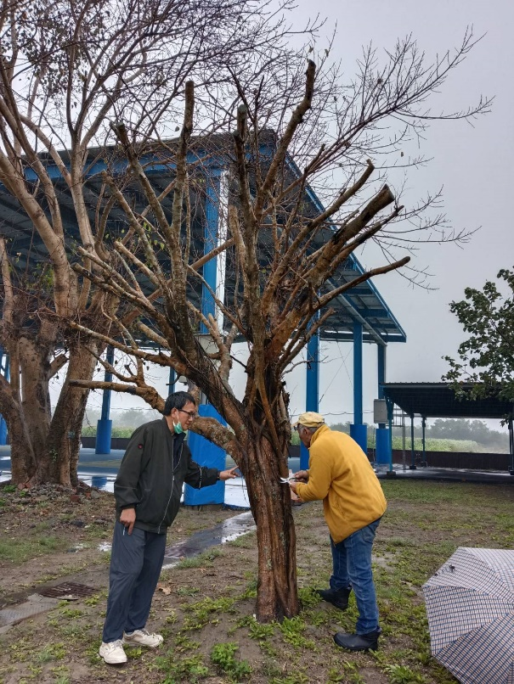 | 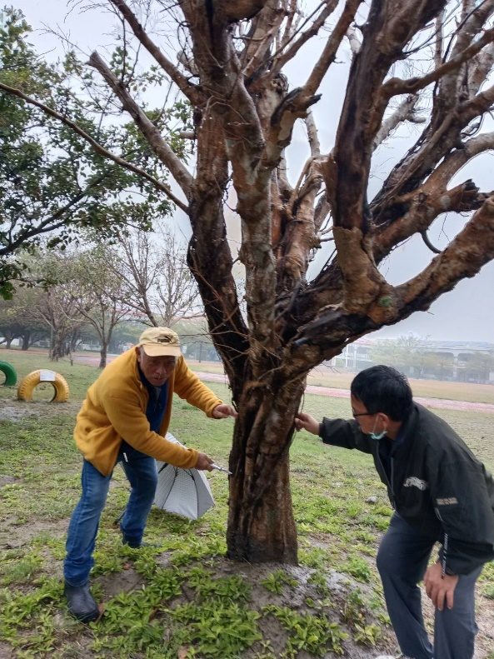 | 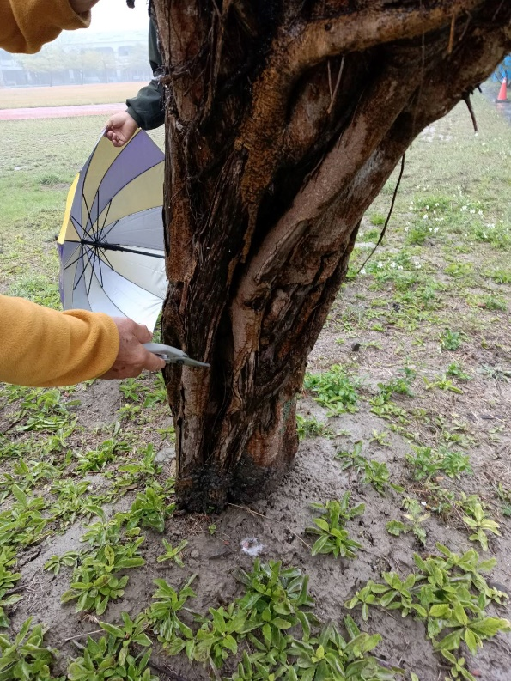
學校東邊光電球場  印度紫檀1棵 | 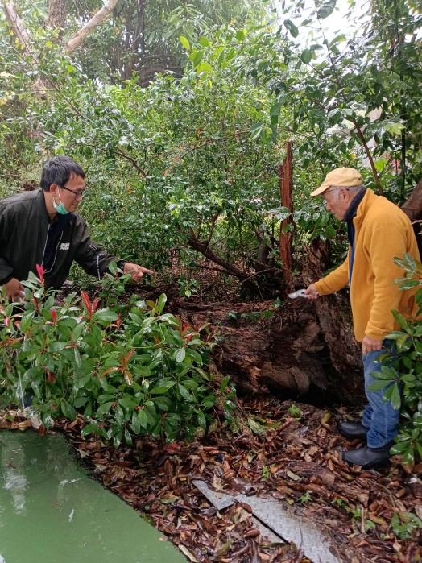 | 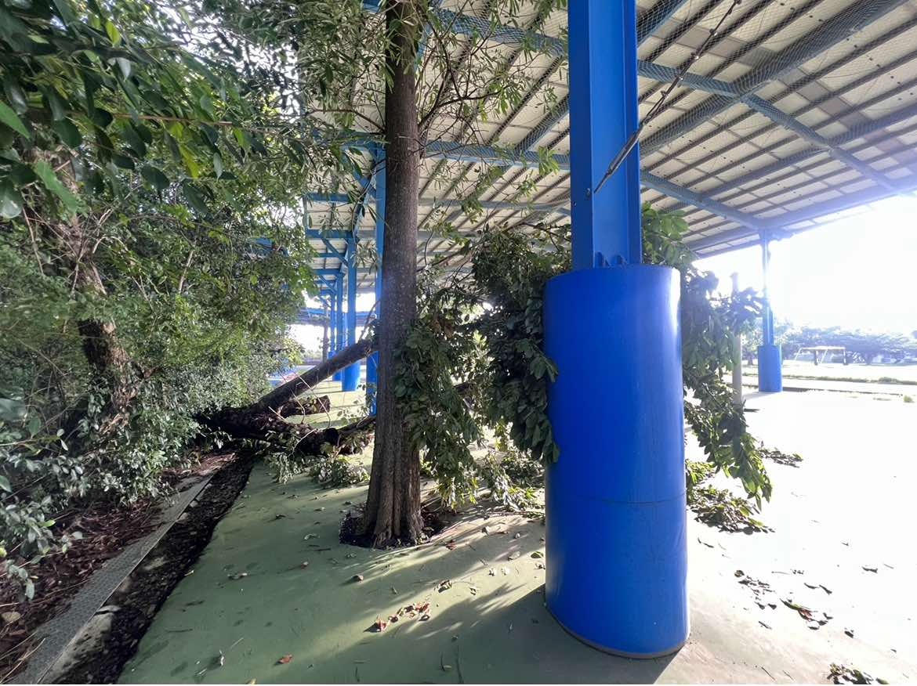 | 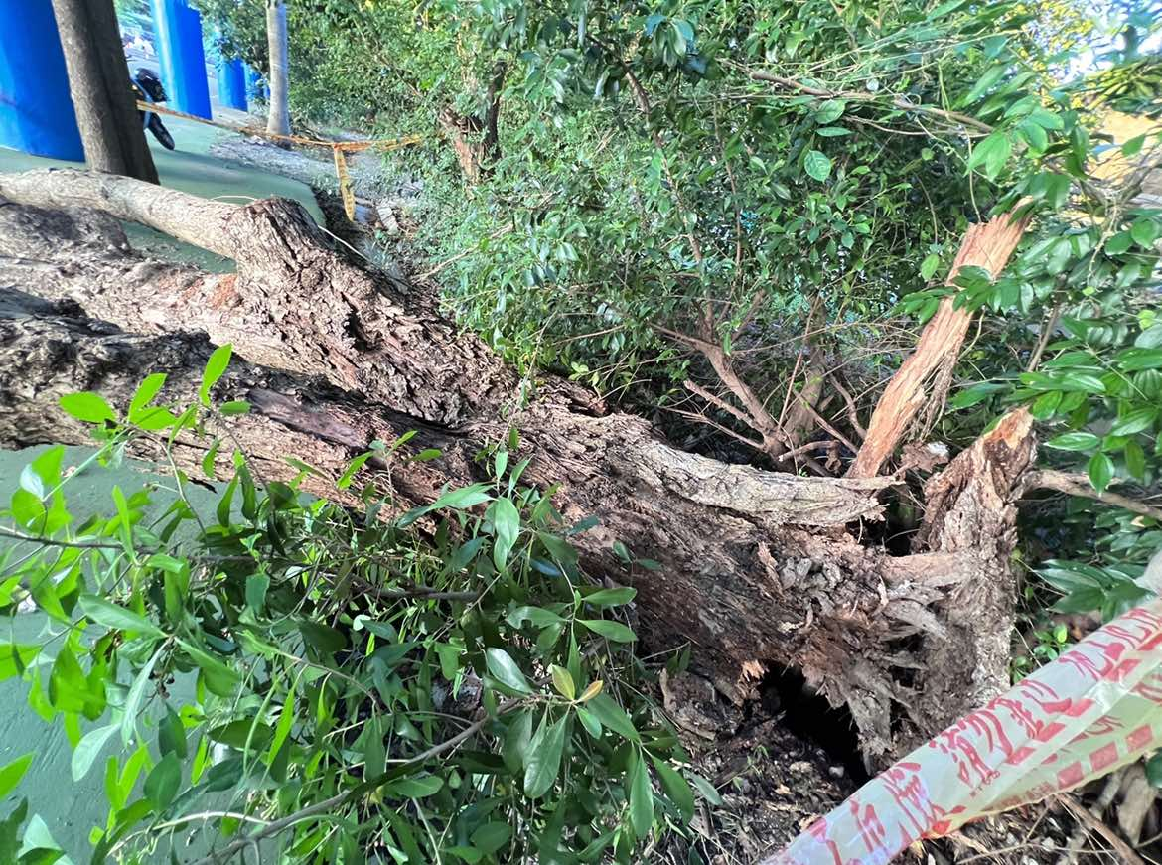  倒時根部已經腐朽扯斷，  漸漸得不到根部營養而乾枯.
學校東邊光電球場  木麻黃  1棵 | 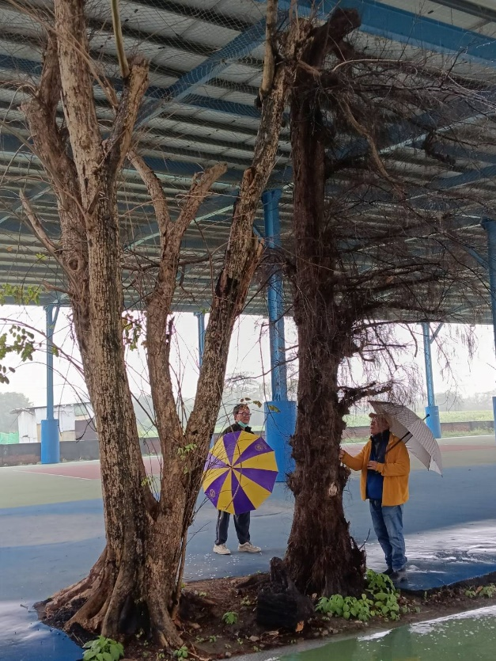 | 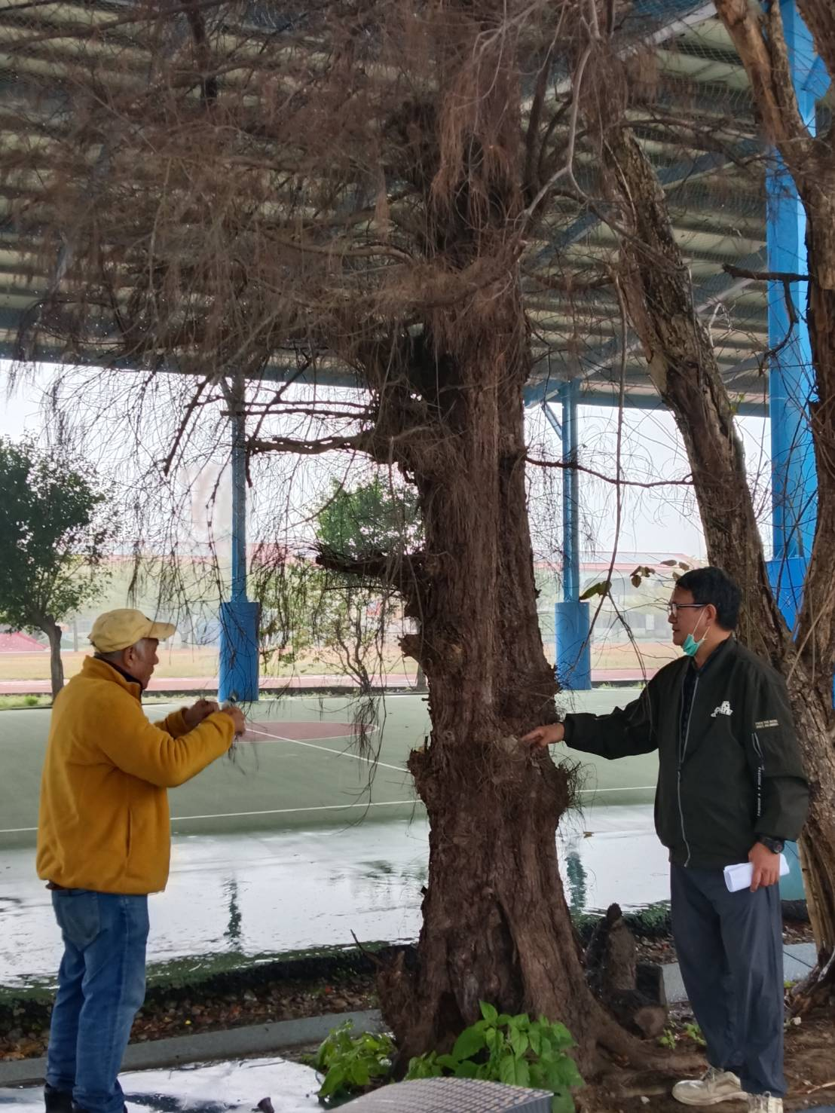 | 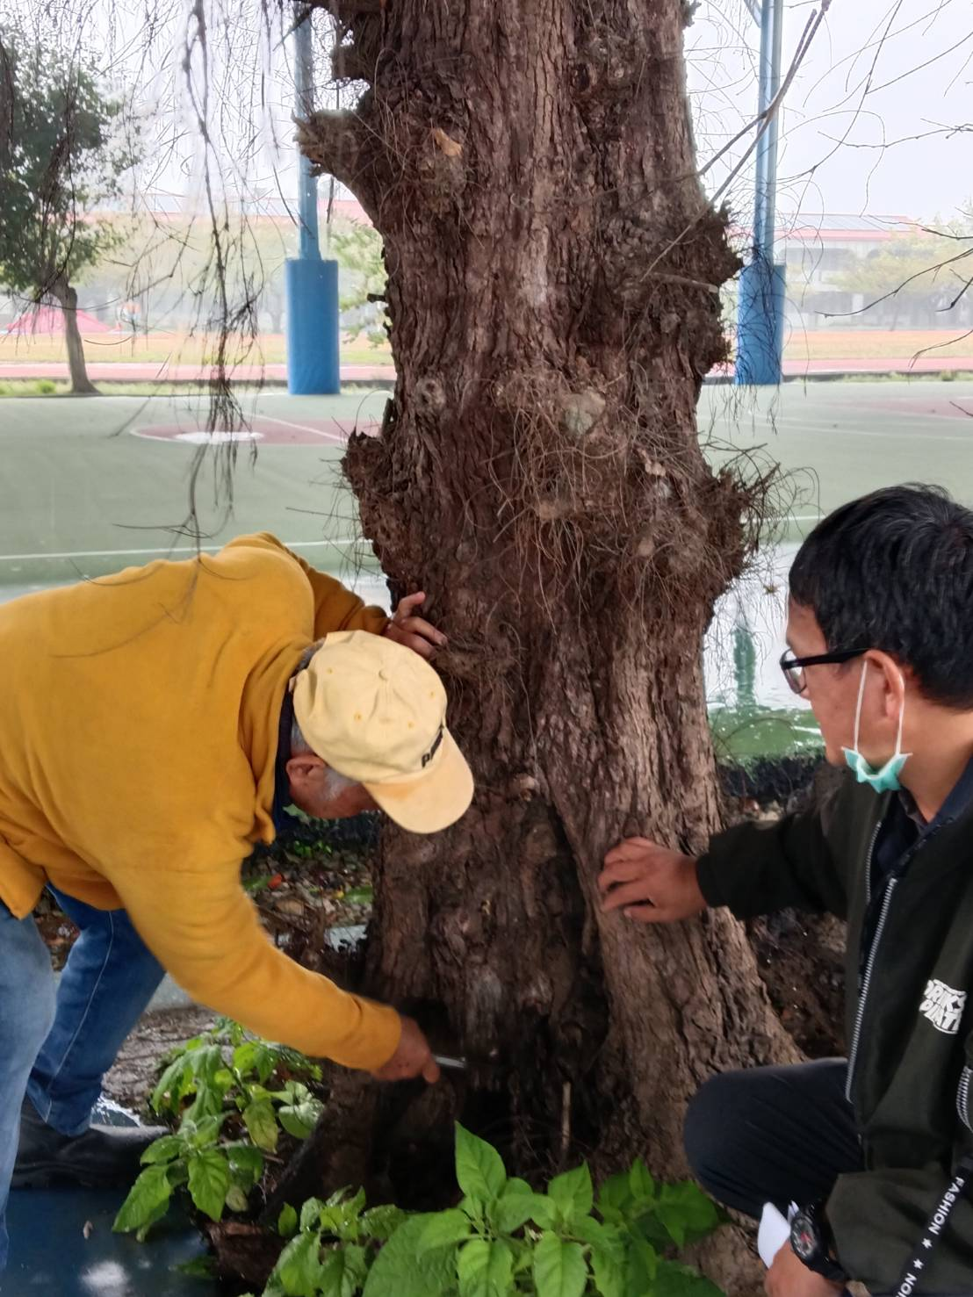
學校北邊草皮直徑16公分的馬拉巴栗1棵 | 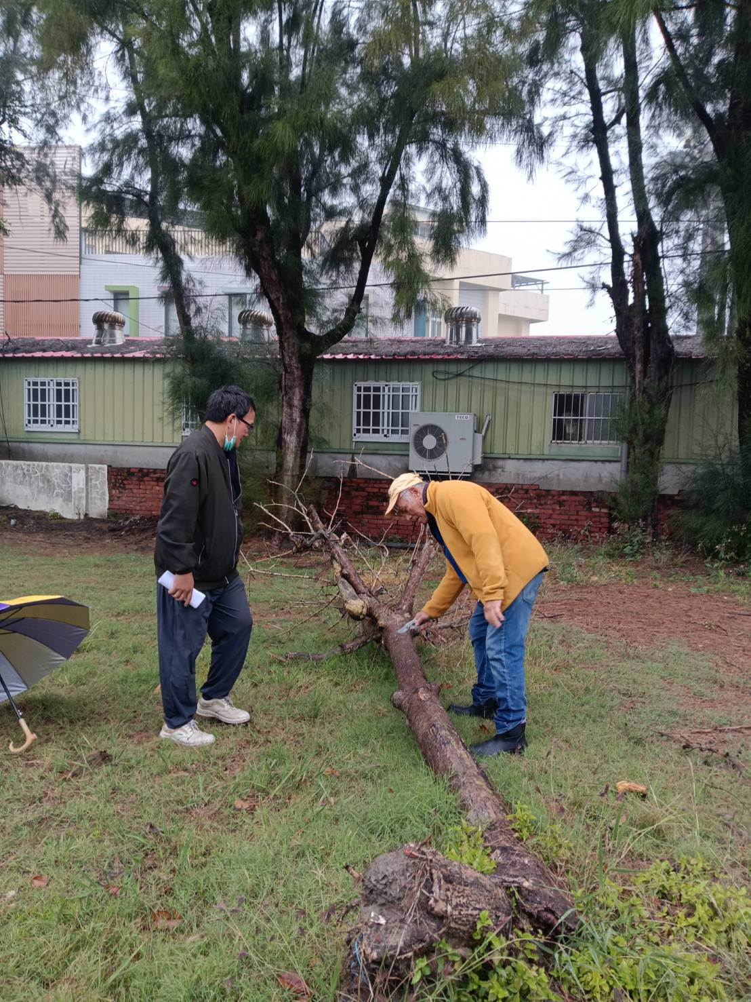 | 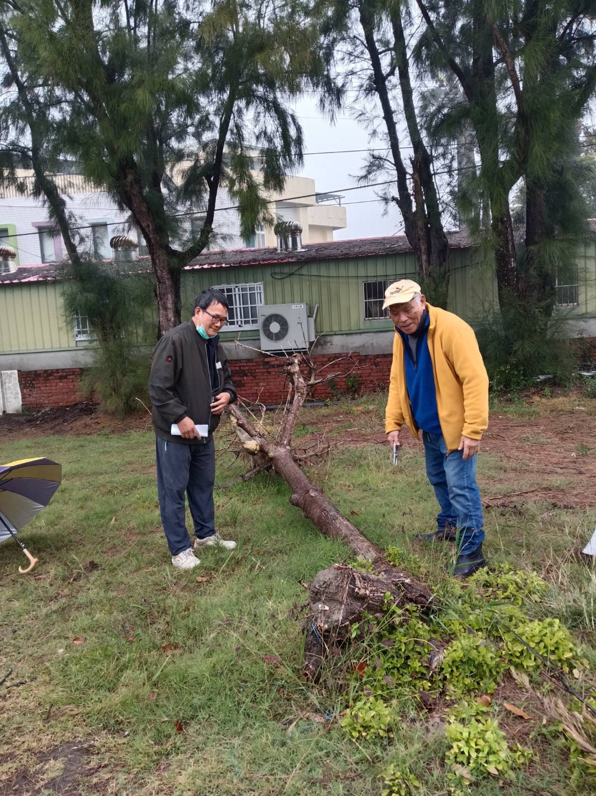 | 